项目开发指南

## 1 准备工作

由于部分软件包在国外，安装时可能出现网速过慢问题，可下载国内安装包，再自行安装。

### 1.1 下载安装nodejs

参考百度经验：

<http://jingyan.baidu.com/article/2d5afd69e243cc85a2e28efa.html>

【注意事项】：

1. 下载电脑对应版本的nodejs，64位/32位；
2. 安装完成后，一定要配置对应的系统变量；然后在CMD中检查是否安装成功（node -v 以及 npm -v，分别查看所安装的node/npm版本）；

### 1.2 安装版本控制软件Git

参考百度经验：

<http://jingyan.baidu.com/article/90895e0fb3495f64ed6b0b50.html>

安装完成后，右键打开Git bash，按下面命令操作：

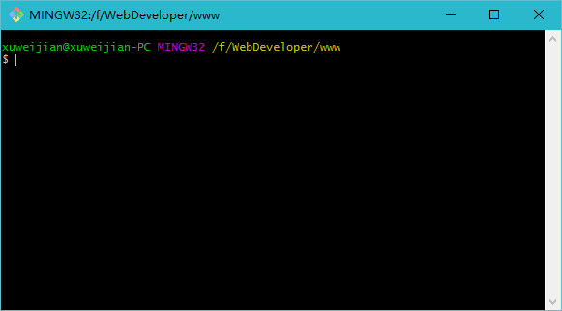

1.2.1 配置

配置名称和email，这些配置将反映在提交记录中（$为标识，请不要拷贝）

$ git config --global user.name "你的名字"

$ git config --global user.email "你的Email"

1.2.2 生成本地ssh密钥

$ ssh-keygen -t rsa -C "youremail@yourcompany.com"

一般在C:\Users\yourcomputer\.ssh下面（其中yourcomputer为你个人电脑名称）。

然后将后缀.pub的密钥加入到账户ssh管理中。

<http://git.oschina.net/profile/sshkeys>

测试是否加成功：

$ ssh -T git@git.oschina.net

若返回

Welcome to Git@OSC, yourname!

表示密钥加入成功。

【详细可参考】：

<http://git.oschina.net/oschina/git-osc/wikis/%E5%B8%AE%E5%8A%A9#ssh-keys>

### 1.3 安装nodejs后端框架express

在确保nodejs安装成功后，在CMD中，输入下面命令：

npm install -g express

该命令是全局安装express。然后查看安装情况：

express -V

注意是大写的V。

1.4 安装bower管理前端依赖包

使用npm，打开终端，输入：

npm install -g bower

### 1.4 安装前端包管理工具bower

在确保nodejs安装成功后，在CMD中，输入下面命令：

npm install -g bower

安装完成后，在下载项目代码之后，可以修改或添加更多前端组件，或是卸载不需要的组件。

【例如】：

已经查到兼容低版本浏览器的jquery版本为1.11.3，下面直接修改bower.json文件中的jquery版本号如下：

"dependencies": {

"jquery": "~1.11.3"

}

然后执行如下命令：

bower update

bower就会为你切换jquery的版本了。

卸载包可以使用uninstall 命令：

bower uninstall jquery

【特别注意】：参考博文中可能涉及新建项目以便解释上述软件的使用，在此无需进行，直接进入第2节——下载代码，即可。

## 2 下载代码

### 2.1 注册oschina的git账户

注册地址：<http://git.oschina.net/>

【注意】注册完成后，将账户发送到我钉钉或旺旺，由我将你们的账户加入到开发者中。

### 2.2 使用Git下载代码

代码路径：

ssh路径：[git@git.oschina.net:weijianxu/exercisesPro.git](mailto:git@git.oschina.net:weijianxu/exercisesPro.git)

https路径：<https://git.oschina.net/weijianxu/exercisesPro.git>

【注】：生成密钥后，使用ssh路径即可，这样提交代码时，无需输入Git账户和密码。

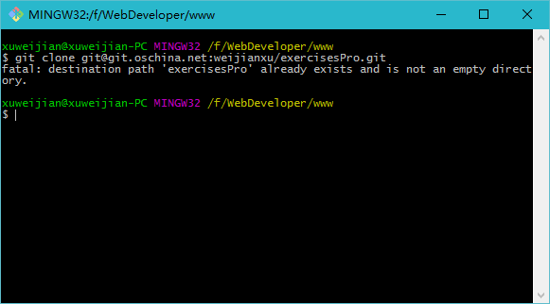

输入以下命令：

git clone [git@git.oschina.net:weijianxu/exercisesPro.git](mailto:git@git.oschina.net:weijianxu/exercisesPro.git)

由于本人已经下载，会出现fatal，正常是提示下载信息。

### 2.3 启动项目

打开CMD命令窗口，cd到下载的项目代码目录下面：

npm start

启动成功后，可以看到如下提示。

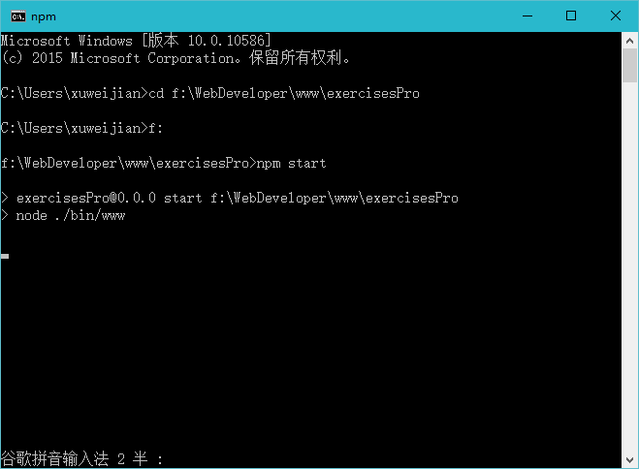

然后可以访问下面地址，登录密码账户/密码为：admin/123456

<http://localhost:3000/>

## 3 开发流程

下载项目之后，代码结构如下：

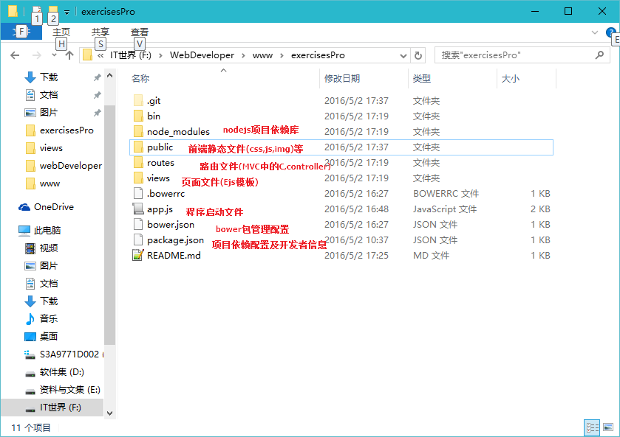

开发前端文件在Public和views两个目录。其中public目录存放css/js/images等文件；views目录存放html模板文件；

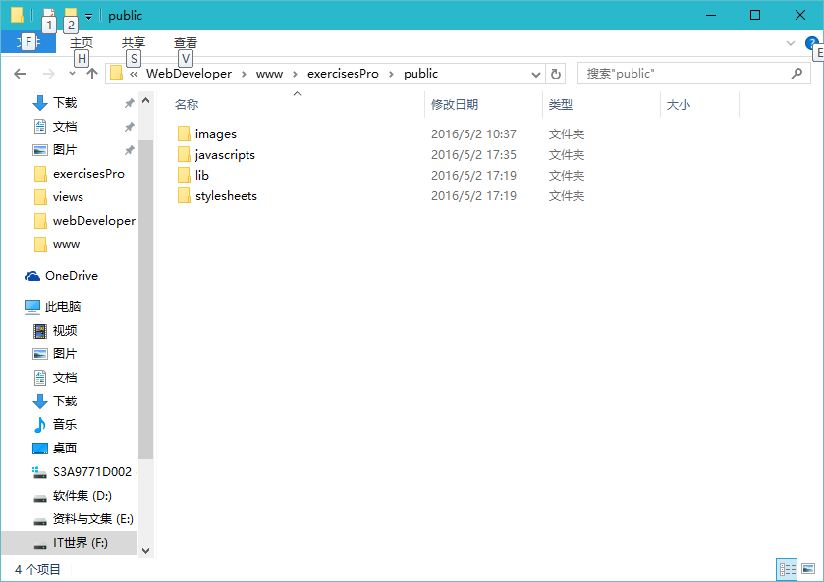

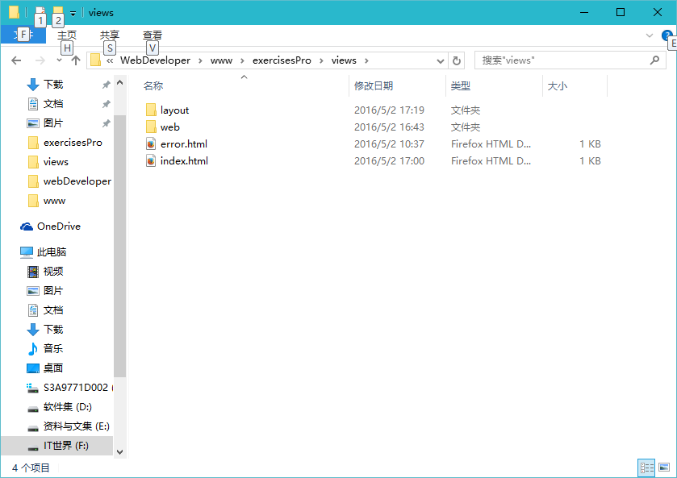

【特别提醒】views目录下面的html文件不是传统意义的.html文件。它实质是ejs文件模板，项目将会将他安装ejs模板语法解析成html，然后渲染到服务器中，供浏览器查看。所以你会看到这样的语法：

<% include ../layout/header.html %>

该语法将解析../layout/header.html文件，将里面的模板输出到当前引用处。

### 3.1 切换至各自分支

首先切换到各自的分支，以避免相互冲突。

$ git checkout yourbranch

【注】：具体分支，由我建好，然后告诉大家。

### 3.2 代码提交

在public/views目录修改文件，或添加文件。在浏览器中查看效果，确认无误后，进行代码的提交。

首先将文件加入到工作区：

$ git add -A # 改命令是提交所有

然后提交代码到控制版本中：

$ git commit -m ‘提交原应’

最后上传到远程库上：

$ git push # 默认是当前分支，因此不要在别人分支上提交！

## 4 注意事项

开发过程中，请勿修改app.js等项目框架文件。有疑问请联系本人。